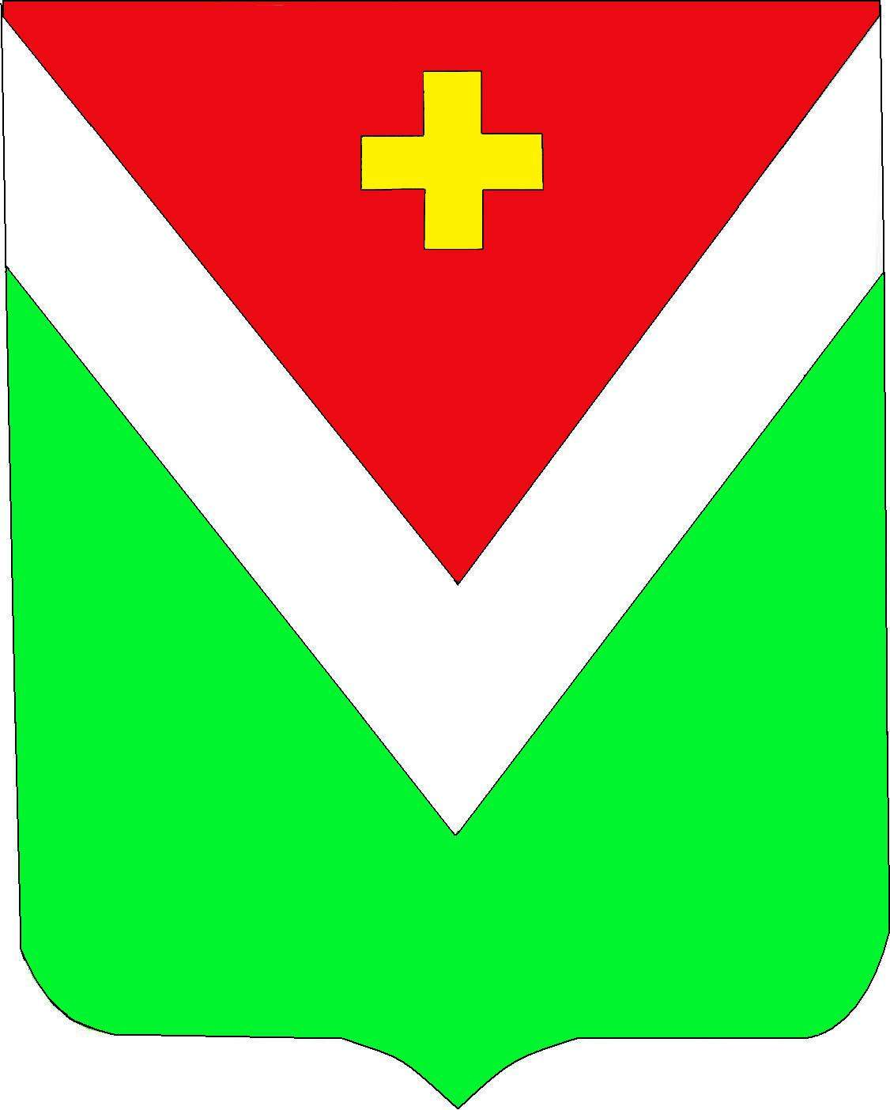

Администрация Спас-Деменского муниципального округа Калужской области

П О С Т А Н О В Л Е Н И Е

От 11 марта 2026 года № 123
«Об установлении размеров денежных
премий»
В целях реализации муниципальной программы «Развитие образования в Спас-Деменском муниципальном округе Калужской области на 2026-2032 годы», утвержденной постановлением Администрации Спас-Деменского муниципального округа от 30.12.2025 г. № 45, для поощрения одаренных учащихся общеобразовательных организаций района и поддержки их интереса к качественному приобретению знаний,

П О С Т А Н О В Л Я Ю :
- Установить денежные премии:
1.1 учащимся 8, 9, 10, 11–ых классов общеобразовательных школ, имеющих по итогам полугодия оценки «отлично» по всем предметам учебного плана, в размере 2000 рублей каждому.
  - учащимся, победителям очного муниципального этапа олимпиады в размере 1500 рублей каждому, призерам в размере 500 рублей.
  - победителям заочных региональных конкурсов, чтений, проектов в размере 1000 рублей; всероссийских - 2000 рублей.
  - победителям очных областных соревнований, конкурсов, олимпиад, чтений имени А. Л. Чижевского:
за первое место- 4000 рублей каждому;
за второе место-3000 рублей каждому,
за третье место- 2000 рублей каждому;
призерам очных областных соревнований, конкурсов, олимпиад без определения второго или третьего места- 2000 рублей.
победителям очных всероссийских соревнований, конкурсов, олимпиад в размере 5000 рублей каждому.
1.5. учителям, подготовившим победителей очных областных соревнований, предметных конкурсов, чтений имени А. Л. Чижевского, олимпиад в размере 20000 рублей каждому; призеров - 10000 рублей каждому.
1.6. выпускникам, окончившим школу с медалью «За особые успехи в учебе» I степени, в размере 7000 рублей каждому; выпускникам, окончившим школу с медалью «За особые успехи в учебе» II степени, в размере 5000 рублей каждому;
1.7. классному руководителю, учащиеся которого награждены медалью «За особые успехи в учебе», в размере 3000 рублей каждому;
- Выплату денежных премий производить из средств бюджета Спас-Деменского муниципального округа, предусмотренных в муниципальной программе «Развитие образования в Спас-Деменском муниципальном округе Калужской области на 2026-2032 годы».
- Контроль за исполнением настоящего Постановления возложить на исполняющего обязанности заведующего Отделом образования администрации Спас-Деменского муниципального округа Левину Е. А.
- Настоящее постановление вступает в силу со дня его официального опубликования.

П. П.

Глава Спас-Деменского
муниципального округа В. А. Бузанов

